Retour Ponte sais sur PDA avec Sivol_Ponte
Fait le 18/04/2024

La ponte est saisie sur PDA via Sivol_Ponte.
Les fichiers générés par cette application sont 2 deux formats :
- Un pour la Ponte Individuelle (Femelles en cage Individuelle) : le fichier a pour nom PontIndiv
- Un pour la Ponte Collective (Femelles en cage Collective) : le fichier a pour om PontColl

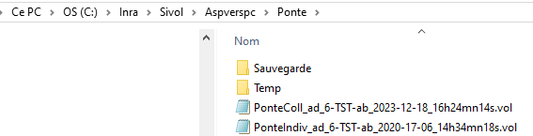
Nom du fichier PonteIndiv_ad-6-TST-ab_2023-12-18_16h24mn14s.vol
<Type de Ponte>_ad_<espece>-<dom_prod>-ab_<annee>-<mois>-<jour>_<heure>h<minute>mn<seconde>s .vol
Ad = All Data
Ab_= All Bâtiment

Ces fichiers sont lus sur le répertoire C:\Inra\Sivol\Aspverspc\Ponte

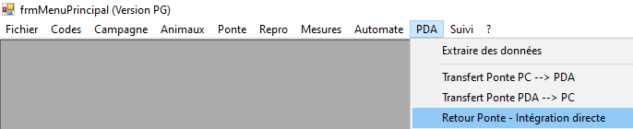

Retour Ponte Individuelle

Exemple de Fichier
# Date: 29/06/2020
# Materiel: GENPHYSE1
# Operation: Exportation Ponte -> SIVol
# Operateur: MCB
#
#Espece, Domaine, Batiment, Cellule, Cage, Date Ramassage, Date ponte 1, Heure ponte 1, Code Ponte 1, Poids Oeuf 1, Couleur Oeuf 1, Date ponte 2, Heure ponte 2, Code Ponte 2, Poids Oeuf 2, Couleur Oeuf 2, Date ponte 3, Heure ponte 3, Code Ponte 3, Poids Oeuf 3, Couleur Oeuf 3, Date ponte 4, Heure ponte 4, Code Ponte 4, Poids Oeuf 4, Couleur Oeuf 4, 0-c.etat_cage, c.date_reforme
06, TST, 0440, 020, 0101, 26/06/2020, 26/06/2020, 08, 4, 000.0, 9, 00/00/0000, 00, 0, 000.0, 9, 00/00/0000, 00, 0, 000.0, 9, 00/00/0000, 00, 0, 000.0, 9, 00, 00/00/0000,
06, TST, 0440, 020, 0101, 27/06/2020, 27/06/2020, 07, 4, 000.0, 9, 00/00/0000, 00, 0, 000.0, 9, 00/00/0000, 00, 0, 000.0, 9, 00/00/0000, 00, 0, 000.0, 9, 00, 00/00/0000,
06, TST, 0440, 020, 0101, 28/06/2020, 28/06/2020, 08, 4, 000.0, 9, 00/00/0000, 00, 0, 000.0, 9, 00/00/0000, 00, 0, 000.0, 9, 00/00/0000, 00, 0, 000.0, 9, 00, 00/00/0000,

#Espece, Domaine, Batiment, Cellule, Cage, Date Ramassage,
En début de ligne espece, domaine :
batiment, cellule, cage : ici on n’a pas de campagne ni de numéro intra cage
Il y a Une ligne par femelle avec 4 tranches de ponte possible.
Pour chaque Tranche de ponte : Date de ponte, code de ponte, poids de l’œuf,couleur de l’oeuf
Date ponte 1, Heure ponte 1, Code Ponte 1, Poids Oeuf 1, Couleur Oeuf 1

A la fin : 0-c.etat_cage, c.date_reforme
0-c.etat_cage : code de réforme
c.date_reforme : date de réforme de la femelle si réformée sur le boitier
Attention : une femelle peut être réformée sans avoir pondu

Cliquer sur «Lire Fichier »
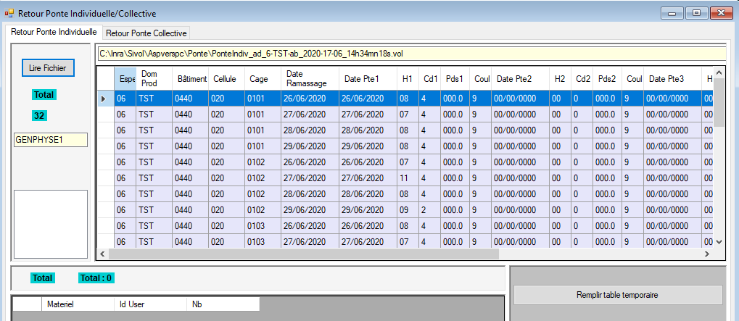

Cliquer ensuite sur «Remplir table temporaire »
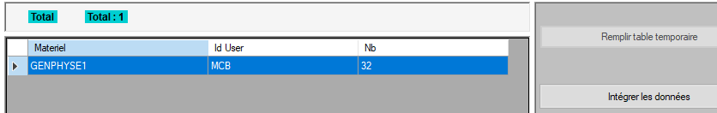

Il met les données dans la table R_Ponte_Indiv
Le fichier est copié sur le sous-répertoire Sauvegarde

Cliquer sur « Intégrer les données »
Il lance la fonction pr_maj_ponte_indiv
Avec les paramètres
par_espece : espèce sur laquelle on est connectée
par_domprod : domaine de production sur lequel on est connecté
par_materiel : lu dans le fichier en en tête ligne #Materiel
par_user : utilisateur connecté

Voir le Journal
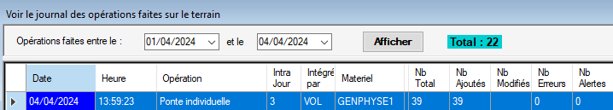

Le résultat de l’intégration est stocké dans la table JOURNAL et le détail des intégrations dans la table ANO_PONTE_INDIV.

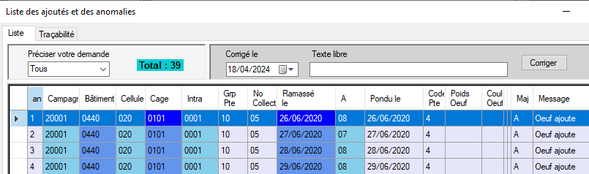

Voir au niveau de la Collecte des œufs :
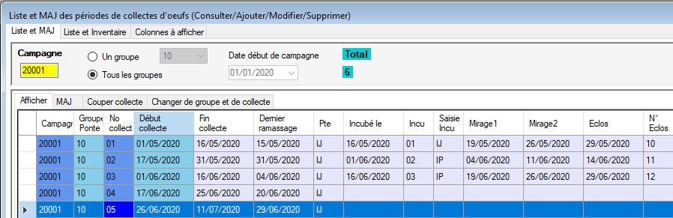

Les œufs ramassés ont été ajoutés dans la collecte du groupe de ponte 10, numéro de collecte 05
Il indique pour la collecte trouvés la dernière date de ramassage et le mode de saisie ‘IJ’ = Individuelle Journalière

Fonction pr_maj_ponte_indiv

Le problème est que on a No_batiment, no_cellule, no_cage, d_ramassage (d_ponte)
Il faut donc trouver la campagne, le groupe de ponte puis la collecte d’œuf.
Voir la fonction

Il faut chercher la femelle en cage dans le bâtiment, cellule et cage active à la date de ramassage (d_ramassage) et avec format_cage=’I’ (Individuelle)
En général, il n’y en a qu’une sinon message d‘erreur dans MAJ=’E, Message=’…’ ;

Quand on a trouvé la femelle : on a campagne, cage_id, grp_ponte pour la cette femelle en cage.
On met à jour dans la table r_ponte_indiv toutes ces informations trouvées campagne,cage_id,grp_ponte pour la cage no_batiment, no_cellule, no_cage

Avec la campagne (campagne) et le groupe de ponte (grp_ponte) et la date de ramassage, on cherche la collecte d’œuf qui coorespond
On a donc collecteoeuf_id : on met à jour dans la table r_ponte_indiv toutes ces informations trouvées no_collecte, collecteoeuf_id.

Il faut couper l’enregistrement qui est dans r_ponte_indiv dans la table r_ponte_temp
Un enregistrement par tranche
On recopie les infos de la femelle + d_ramassage, h_ramassage, cd_ponte, pds_oeuf, coul_oeuf

Puis on lit toute la table r_ponte_temp
Pour chaque enregistrement on ajoute dans la table ponte_indiv
(cage_id,collecteoeuf_id,d_ramassage,h_ramassage,cd_ponte,pds_oeuf,coul_oeuf)

Si l’œuf existe : message d’erreur dans la table r_ponte_temp maj=’E’, message=’’
Sinon message dans la table r_ponte_temp MAJ=’A’, message ‘Oeuf ajoute’

A la fin : calcul du nb d’œufs ajoutés (MAJ=’A’, en erreur (AMJ=’E’), en alerte(MAJ=’W’) ..etc..
Ajout dans la table JOURNAL
Puis on copie toute la table r_ponte_temp dans ano_ponte_indiv
Et on supprime les informations de r_ponte_indiv et r_ponte_temp.

Retour Ponte Collective
Exemple de Fichier
# Date: 18/12/2023
# Materiel: GENPHYSE_1
# Operation: Exportation Ponte Collective -> SIVol
# Operateur: MCB
#
#Espece, Domaine, Batiment, Cellule, Cage, Date Ramassage, NB pondu, NB incube, NB casse/fele, NB double, NB normal non incube, NB forme anormale, NB trop petit, NB toile/mou, NB poreux, NB double-casse, NB sale
06, TST, 0440, 002, 0109, 11/12/2023, 004, 04, 00, 00, 00, 00, 00, 00, 00, 00, 00,
06, TST, 0440, 002, 0109, 12/12/2023, 003, 03, 00, 00, 00, 00, 00, 00, 00, 00, 00,
06, TST, 0440, 002, 0109, 13/12/2023, 003, 03, 00, 00, 00, 00, 00, 00, 00, 00, 00,
06, TST, 0440, 002, 0109, 14/12/2023, 003, 02, 01, 00, 00, 00, 00, 00, 00, 00, 00,
06, TST, 0440, 002, 0109, 15/12/2023, 004, 03, 00, 00, 00, 00, 01, 00, 00, 00, 00,

Pour le fichier retour de ponte collective :
#Espece, Domaine, Batiment, Cellule, Cage, Date Ramassage et des nombres d’œufs saisi par catégorie.

Cliquer sur «Lire Fichier»
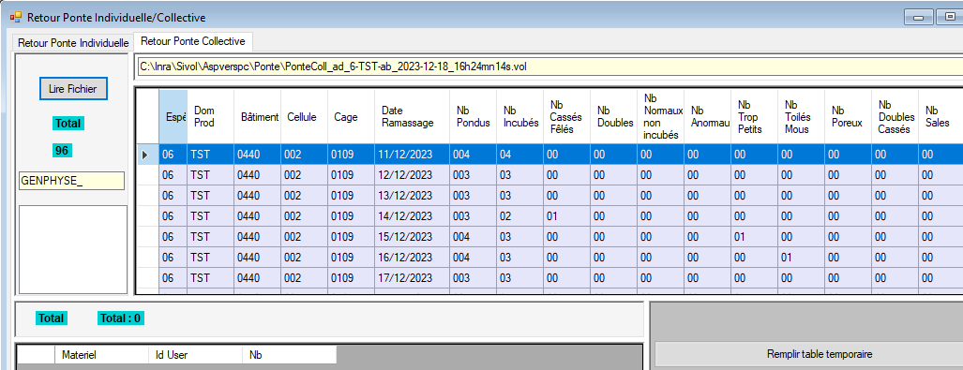
Cliquer sur « Remplir table temporaire »
Il met les données dans la table R_Ponte_Coll
Le fichier est copié sur le sous-répertoire Sauvegarde
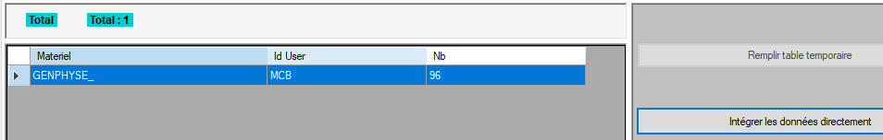
Cliquer sur « Intégrer les données directement »
Il lance la fonction pr_maj_ponte_coll
Avec les paramètres
par_espece : espèce sur laquelle on est connectée
par_domprod : domaine de production sur lequel on est connecté
par_materiel : lu dans le fichier en en tête ligne #Materiel
par_user : utilisateur connecté

Voir le journal
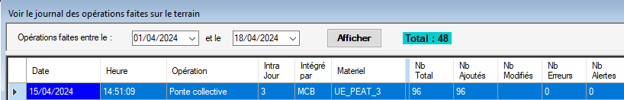
Le résultat de l’intégration est stocké dans la table JOURNAL et le détail des intégrations dans la table ANO_PONTE_COLL.

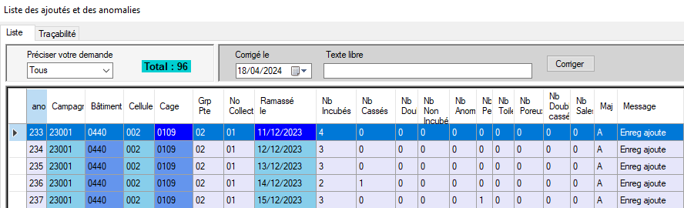
Au niveau de la collecte des oeufs
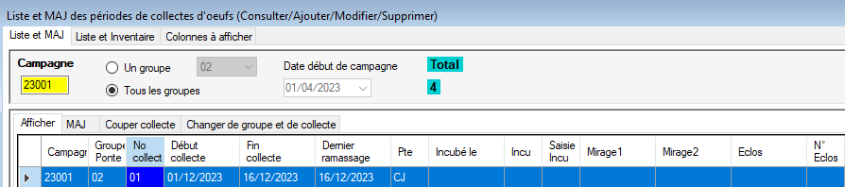
Les œufs ramassés ont été ajoutés dans la collecte du groupe de ponte ‘02’, numéro de collecte ‘01’
Il indique pour la collecte trouvés la dernière date de ramassage et le mode de saisie ‘CJ’ = Collective Journalière

Que fait la fonction pr_maj_ponte_coll

Le problème est que on a No_batiment, no_cellule, no_cage, d_ramassage (d_ponte)
Il faut donc trouver la campagne, le groupe de ponte puis la collecte d’œuf.
Voir la fonction

Il faut chercher la femelle en cage dans le bâtiment, cellule et cage active à la date de ramassage (d_ramassage) et avec format_cage=’C’ (Individuelle) et avec no_intra_cage=’0001’
Remarque : Pour les femelles en cages collectives, on attribue un nombre d’œufs mis en incubation, cassées … pour toutes les femelles de la même cage. On attribue toutes ces informations à UNE seule cage la cage avec no_intra_cage=’0001’.

En général, il n’y en a qu’une sinon message d‘erreur dans MAJ=’E, Message=’…’ ;

Quand on a trouvé la femelle : on a campagne, cage_id, grp_ponte pour la cette femelle en cage.
On met à jour dans la table r_ponte_coll toutes ces informations trouvées campagne,cage_id,grp_ponte pour la cage no_batiment, no_cellule, no_cage

Avec la campagne (campagne) et le groupe de ponte (grp_ponte) et la date de ramassage, on cherche la collecte d’œuf qui correspond
On a donc collecteoeuf_id : on met à jour dans la table r_ponte_coll toutes ces informations trouvées no_collecte, collecteoeuf_id.

Puis on lit toute la table r_ponte_coll
Pour chaque enregistrement lu dans r_ponte_coll, on ajoute dans la table ponte_collective
(cage_id,collecteoeuf_id,d_ramassage, nb_incube_,nb_casse,nb_double …)

Si l’enregistrement existe : message d’erreur dans la table r_ponte_coll maj=’E’, message=’’
Sinon message dans la table r_ponte_coll MAJ=’A’, message ‘Enreg ajoute’

A la fin : calcul du nb d’enregistrements ajoutés (MAJ=’A’, en erreur (AMJ=’E’), en alerte(MAJ=’W’) ..etc..
Ajout dans la table JOURNAL
Puis on copie toute la table r_ponte_coll dans ano_ponte_coll
Et on supprime les informations de r_ponte_coll.

